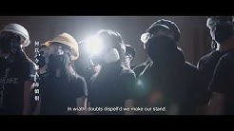
2 min. 11 secondes

Glory to Hong Kong Compose: thomas dox yhl Lyric (Chinese): t, LINKGers Lyric (English): 七劍浣春秋Arrange (Original)

« A la démocratie et la liberté, souhaitez-leur de rester. Pour la gloire de Hong Kong. »
Depuis plusieurs semaines, un chant de protestation rythme les manifestations du mouvement prodémocratique. Baptisée « Glory to Hong Kong », cette chanson est apparue sur YouTube le 31 août dernier. La vidéo totalise désormais 1,4 million de vues.
Cet hymne non officiel a été écrit par un compositeur anonyme de 23 ans, dont le pseudonyme en ligne est « Thomas dix yhl ». Aujourd’hui, cette musique à découvrir dans la vidéo ci-dessous est reprise à l’unisson par les manifestants hongkongais.
« Le gouvernement de Hong Kong nous pousse vers le désespoir » : la lettre au monde de Joshua Wong
Dans un entretien accordé au « Time », le musicien explique avoir demandé de l’aide aux internautes via le forum de discussion LIHKG, pour réaliser le mixage et l’arrangement de ce titre. Et d’expliquer :« La musique est un outil pour l’unité. Je sentais vraiment que nous avions besoin d’une chanson pour nous unir et nous remonter le moral. »
Depuis plusieurs jours, cette chanson est reprise unanimement par les manifestants, notamment dans des centres commerciaux, où les Hongkongais ont l’habitude de se mobiliser. Les notes sont jouées par des musiciens amateurs, qui ont notamment pu s’aider de la partition, partagée dans ce document.
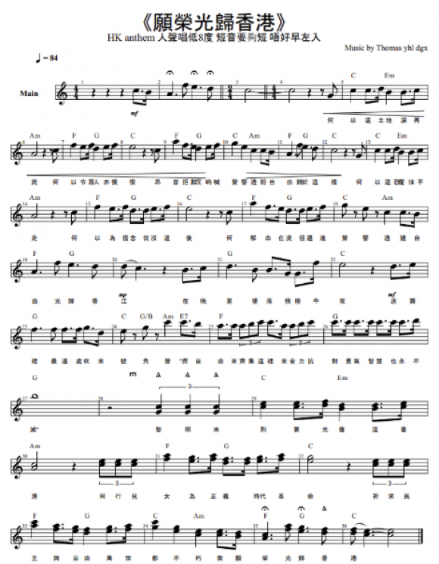
La partition de « Glory To Hong Kong »
A Hong Kong, des supporters font des doigts d’honneur contre l’hymne chinois lors d’un match de foot
Pour l’écriture des paroles, Thomas a demandé des suggestions aux internautes qui ont apporté plus de 1 000 réponses à son sujet de forum. L’hymne a ainsi pris une dimension universelle, selon le musicien :
« Le message fait est que, malgré le malheur et l’incertitude de notre époque, les Hongkongais ne se rendront pas. »
Dorothy Wong, la « maman » des jeunes manifestants de Hong Kong
Voici la traduction de cette chanson proposée par « l’Obs » :
« Pour toutes les larmes versées sur notre terre
Dans la colère, nos doutes dissipés, nous prenons position
Levez-vous ! Vous qui ne voulez plus être esclaves
Pour Hong Kong, que la liberté triomphe !
L’effroi qui nous attend est profond
Pourtant, avec notre foi nous continuerons
Dans le sang, les larmes et la sueur, nous avancerons
Pour Hong Kong que la gloire triomphe !
Dans les ténèbres, les étoiles peut-être s’éteindront
A travers la brume, une trompette solitaire perce
Prenez les armes ! Ensemble, nous nous battrons pour la Liberté, nous frapperons de toutes nos forces
Avec courage et sagesse, nous marchons !
L’aube est venue. Libérons notre HK
Dans un sursaut commun : Révolution !
Que le peuple règne, fier et livre, aujourd’hui plus que jamais,.
Pour Hong Kong que la gloire triomphe ! »

